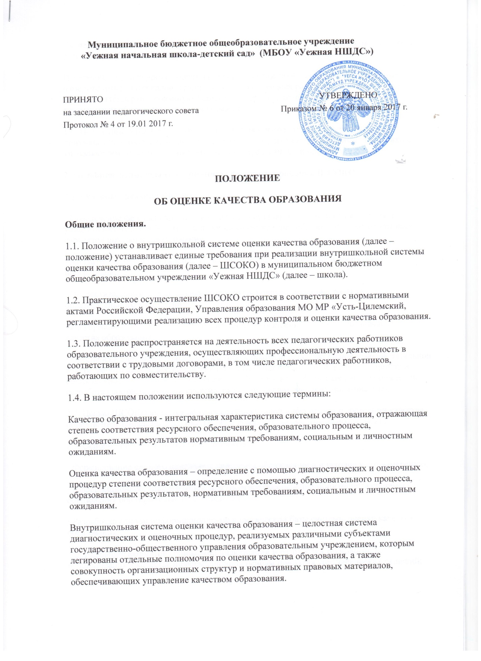

Экспертиза – всестороннее изучение состояния образовательных процессов, условий и результатов образовательной деятельности.

Измерение – оценка уровня образовательных достижений с помощью контрольных измерительных материалов (традиционных контрольных работ, тестов, анкет и др.), имеющих стандартизированную форму и содержание которых соответствует реализуемым образовательным программам.

1.5. Положение о ШСОКО, а также дополнения и изменения к ней утверждаются приказом директора школы после обсуждения с педагогами, родителями школьников, управляющим советом школы и иными заинтересованными организациями.

2. Основные цели, задачи и принципы функционирования ШСОКО

2.1. Основные функции ШСОКО

· Обеспечение федерального и регионального стандартов качества образования и удовлетворение потребности в получении качественного образования со стороны всех субъектов школьного образования.

· Аналитическое сопровождение управления качеством обучения и воспитания школьников;

· Экспертиза, диагностика, оценка и прогноз основных тенденций развития образовательного учреждения;

· Информационное обеспечение управленческих решений по проблемам повышения качества образования

· Обеспечение внешних пользователей (представители исполнительной и законодательной власти, работодатели, представители общественных организаций, родители, широкая общественность) информацией о развитии образования в образовательном учреждении, разработка соответствующей системы информирования внешних пользователей.

2.2. Целью ШСОКО является получение объективной информации о состоянии качества образования; тенденциях его изменения и причинах, влияющих на его уровень.

2.3. Основными задачами ШСОКО являются:

· Формирование единого понимания критериев образования и подходов к его измерению;

· Информационное, аналитическое и экспертное обеспечение мониторинга системы образования образовательного учреждения;

· Разработка единой информационно-технологической базы системы оценки качества образования;

· Определение форматов собираемой информации и разработка технологии ее использования в качестве информационной основы принятия управленческих решений;

· Изучение и самооценка состояния развития образования с прогностической целью определения возможного рейтинга школы по результатам государственной аккредитации, промежуточных независимых результатах

· Формирование ресурсной базы и обеспечение функционирования школьной образовательной статистики и мониторинга качества образования;

· Выявление факторов, влияющих на повышение качества образования;

· Повышение квалификации педагогических работников по вопросам, касающимся требований к лицензированию и аккредитации образовательного учреждения, аттестации педагогов, индивидуальных достижений обучающихся;

· Реализация механизмов общественной экспертизы, гласности и коллегиальности при принятии стратегических решений в области оценки качества образования;

· Определение рейтинга педагогов и стимулирующей надбавки к заработной плате за высокое качество обучения и воспитания.

2.4. В основу внутришкольной системы оценки качества образования положены принципы:

· реалистичности требований, норм и показателей качества образования, их социальной и личностной значимости;

· открытости, прозрачности процедур оценки качества образования;

· инструментальности и технологичности используемых показателей с учетом потребностей разных потребителей образовательных услуг, минимизации их количества;

· учета индивидуальных способностей и развития отдельных учащихся при оценки результатов их обучения, воспитания;

· доступности информации о состоянии и качестве образования для потребителей;

· повышение потенциала внутренней оценки, самооценки, самоанализа каждого педагога.

3. Составляющие внутришкольной системы оценки качества образования

3.1. Оценка качества образования осуществляется посредством:

• системы внутришкольного контроля
• общественной экспертизы качества образования, которая организуется силами общественных организаций и объединений, независимых гражданских институтов, родителей, учащихся школы;
• профессиональной экспертизы качества образования, организуемой профессиональным образовательным сообществом по заявке школы (внешний аудит);

3.2. Организационная структура ШСОКО, занимающаяся внутришкольной оценкой, экспертизой качества образования и интерпретацией полученных результатов, включает администрацию школы, педагогический совет.
3.2.1 Директор и педагоги формируют концептуальные подходы к оценки качества образования, обеспечивают реализацию процедур контроля и оценки качества образования, координируют работу различных структур, деятельность которых связана с вопросами оценки качества образования, определяют состояние и тенденции развития школьного образования, принимают управленческие решения по совершенствованию качества образования.

3.2.2 Целевые аналитические группы (комиссии) участвуют в оценке продуктивности и профессионализма педагогов в первом направлении их аттестации.

3.3. Согласованная работа всех организационных структур ШСОКО позволяет обеспечить школьный стандарт качества образования.

3.3.1. Внутришкольный стандарт качества образования соотносится:

• С общероссийскими и региональными тенденциями развития образования;

• С общероссийскими и региональными стандартами и образцами качества образования;

• С общероссийскими и региональными стандартами содержания и структуры образования;

• С общероссийскими и региональными процедурами, инструментами, индикаторами, средствами контроля качества образования.

3.3.2. Школьный стандарт качества образования включает:

• Обоснованность целей, ценностей и содержания школьного компонента образования;

• Качество материально-технического обеспечения образовательного процесса;

• Качество образовательных программ и используемых образовательных технологий;

• Качество освоения каждым обучающимся федеральных и региональных компонентов образовательных стандартов;

• Определенный уровень творческих и научных достижений учащихся;

• Доступность и качество дополнительного образования обучающихся;

• Обеспечение безопасности и здоровья обучающихся;

• Обеспечение психологического комфорта и доступности образования в школе;

• Обеспечение индивидуального подхода к школьникам, имеющим специфические образовательные потребности;

• Высокую квалификацию педагогов (подтверждаемую в ходе аттестации).

4. Организация и технология внутришкольной оценки качества образования.

4.1. Оценка качества образования в школе включает инвариантную составляющую, обеспечивающую интересы вышестоящего уровня в вопросах управления качества образования, и вариативную составляющую. Содержание, технология диагностики и информация о качестве образования в ее инвариантной части определяется учредителем и вышестоящими органами управления образования.
Вариативная составляющая оценки качества образования определяется приоритетами развития образования на школьном уровне, специальными потребностями субъектов ШСОКО и особенностями используемых школой оценочных процедур.

4.2. Объектами ШСОКО являются учебные и внеучебные достижения обучающихся, профессиональная деятельность педагогов и администрации, образовательные программы и условия их реализации.

4.3. ШСОКО включает систему сбора первичной обработки данных, систему анализа и оценки качества образования, систему обеспечения статистической и аналитической информацией всех субъектов школьного образования. Деятельность по каждому компоненту определяется регламентом реализации ШСОКО.

4.4. Реализация ШСОКО осуществляется посредством существующих процедур контроля и экспертной оценки качества образования:

• Мониторингом образовательных достижений обучающихся на разных ступенях обучения;

• Анализ творческих достижений учащихся;

• Результатами внутришкольного направления аттестации педагогических и руководящих работников;

• Результатами паспортизации учебных кабинетов школы;

• Результатами самоанализа в процессе государственной аттестации и аккредитации школы;

• Результатами статистических (проведенных по инициативе администрации ) и социологических исследований;

• Системой внутришкольного контроля

• Системой медицинских исследований школьников, проводимых по инициативе администрации;

4.5. Периодичность проведения оценки качества образования, субъекты оценочной деятельности, формы представления результатов оценивания, а также номенклатура показателей и параметров качества и их эталонные значения устанавливаются в регламенте.

4.6. Оценка качества образования осуществляется на основе существующей системы показателей и параметров, характеризующих основные аспекты качества образования (качества результата, качество условий и качество процесса). В процессе оценки качества образования используется нормативно-целевой и системно-генетический анализ.

4.7. Основными методами установления фактических значений показателей являются экспертиза и измерение. Процедуры проведения экспертизы и измерения устанавливаются Регламентом оценки качества образования.

4.8. Технологии измерения определяются видом избранных контрольно-измерительных материалов, способом их применения. Содержание контрольно-измерительных материалов, направленных на оценку уровня обученности школьников, определяется на основе государственных образовательных стандартов. Конкретные технологии оценки качества образования, используемые для определения показателей, предусматриваются в Регламенте оценки качества образования.

4.9. Итоги внутришкольной оценки качества образования размещаются на сайте школы. Доступ к данной информации является свободным для всех заинтересованных лиц.

5. Общественная и профессиональная экспертиза качества образования

5.1. ШСОКО предполагает широкое участие в осуществлении оценочной деятельности общественности и профессиональных объединений в качестве экспертов.

5.2. ШСОКО обеспечивает реализацию прав родительской общественности и профессиональных сообществ, организаций и общественных объединений по включению в процесс оценки качества образования в школе. Участие указанных структур в оценки качества образования определяется Регламентом оценки качества образования.

5.3. Общественная экспертиза качества образования обеспечивает соответствие требований, предъявляемых к качеству образования социальным ожиданием и интересам общества и развития механизмов независимой экспертизы качества образования.

5.4. Основными объектами общественной экспертизы качества образования выступают:

• Внеучебные достижения обучающихся (на основе обобщенных результатов);

• Общий уровень духовного, нравственного, социального и культурного развития учащихся школы;

• Условия, созданные в образовательном учреждении в целях сохранения и укрепления психического, психологического и физического здоровья школьников.

• Эффективность управления школой, в том числе – финансово-экономической сфере

5.5. Профессиональная экспертиза качества образования обеспечивает соответствие требований, предъявляемых к качеству образования современным тенденциям развития образования и формирование специального инструментария для диагностики индивидуальных достижений обучающихся;

5.6. Основными объектами профессиональной экспертизы качества образования выступают:

• Качество образовательных программ;

• Уровень развития психологических функций учащихся по результатам профессионально-психологических исследований (в обобщенном виде);

• Результаты медицинских обследований школьников (на основе обобщенных результатов);

• Результаты тестов, опросников и т.п., полученные в ходе педагогического, психологического и социально-педагогического тестирований.

• Условия, созданные для реализации индивидуальных запросов обучающихся, там, где для их анализа требуются специальные педагогические или психологические задания.

5.7. Самоанализ результативности обучения и воспитания, сделанный педагогом на основе научно-педагогических методов, рассматривается как вид профессионального анализа, и его результаты могут учитываться при определении внутришкольного рейтинга учителя. Участие педагогов в самоанализе по некоторым показателям качества образования предусматривается Регламентом оценки качества образования.

5.8. Доведение до общественности информации о результатах оценки качества образования осуществляется посредством публикаций, публичных и аналитических докладов о состоянии качества образования, на сайте школы.

Составляющие качества образования

(критериальный анализ)

1. Доступность

• Минимизированный отсев учащихся

• Создание условий для обучения школьников с различными образовательными возможностями

• Системная подготовка к непрерывному образованию по окончании школы.

2. Выполнение государственного стандарта образования и санитарно-гигиенических требований к организации

• Положительные итоги независимых «срезов»

• Составление учебного плана на основе единых требований

• Выполнение учебных программ

• Наличие лицензии, подтверждающей соответствие санитарных, пожарных и иных форм требованиям

3. Эффективная работа с учащимися, имеющими потребности в повышенном уровне образования (одаренные)

• Результаты выступления учащихся на предметных олимпиадах и конкурсах

• Наличие портфолио индивидуальных достижений

4. Индивидуализация образования

• Наличие системной диагностики и наблюдения за развитием школьников

• Наличие индивидуальных программ (траекторий обучения) для школьников

• Возможность самореализации во внеурочной деятельности

5. Использование современных технологий обучения

• Деятельность по внедрению и разработке образовательных технологий

6. Результативная воспитательная работа

• Отсутствие правонарушений среди учащихся

• Высокий уровень удовлетворенности воспитательной работой со стороны школьников и родителей

• Результативная деятельность по формированию патриотической, нравственной и др., характеристик личности

7. Высокая квалификация педагогов
8. Удовлетворенность образовательными услугами со стороны заказчиков (родителей и учащихся)

• Высокий уровень удовлетворенности школьным образованием со стороны родителей

• Высокий уровень удовлетворенности образованием со стороны школьников

• Отсутствие конфликтов или наличие механизма их цивилизованного решения

• Отсутствие учебных перегрузок, сохранность здоровья детей

План мероприятий
оценки качества образования
в МБОУ «Уежная НШДС» на 2016-2017 учебный год
№  п/п | Мероприятия | Сроки реализации | Ответственный
1 | Аналитическая деятельность по оценке качества знаний обучающихся в 2015-2016 учебном году в плане подготовки и проведения августовского педагогического совета:  - результаты промежуточной аттестации обучающихся 2-х- 4-х классов;  - приоритеты деятельности школы на 2016-2017 учебный год. | Август  2016 г. | Дуркина Л.Г.  директор школы
2 | Отчет учителя о планировании работы на 2016-2017 уч.г. | Август  2016 г. | Дуркина Н.А., учитель
3 | Проведение педсоветов по вопросам оценки качества образования, формирования компетенций учащихся. | В течение года | Дуркина Л.Г.  директор школы
4 | Обновление программы развития | сентябрь  2016 г. | Дуркина Л.Г.  директор школы
5 | Утверждение и согласование учебных планов и программ | Август  2016 г. | Дуркина Л.Г.  директор школы  Дуркина Н.А., учитель
6 | Внесение изменений в нормативно-правовые акты школы по ФГОС | 2016 г. | Дуркина Л.Г.  директор школы
7 | Подготовка и обновление нормативной базы по проведению промежуточной аттестации обучающихся в 2016-2017 уч.г. | В течение года | Дуркина Л.Г.  директор школы
8 | Проведение общешкольных родительских собраний | В течение года | Дуркина Н.А., учитель
9 | Курсовая переподготовка и аттестация педагогических работников. | Сентябрь - май | Дуркина Л.Г.  директор школы
10 | Работа педагогического совета по вопросам организационно-педагогической и учебно-методической деятельности в рамках повышения качества знания | В течение года | Дуркина Л.Г.  директор школы
11 | Обновление на сайте школы материалов о работе школы | В течение года | Дуркина Л.Г.  директор школы
12 | Преемственность обучения при переходе из дошкольной группы в начальную школу | Сентябрь - октябрь  2016 г. | Дуркина Н.А., учитель  Петрова Е.М.,  воспитатель
13 | Тематические контрольные срезы по предметам | По графику | Дуркина Л.Г.  директор школы
14 | Проведение промежуточной диагностики по оценке качества образования. | Декабрь  2016 г.,  май  2017 г. | Дуркина Л.Г.  директор школы
15 | Отчет о результатах административных контрольных работ по математике, русскому языку, литературному чтению | Декабрь  2016 г.,  май  2017 г. | Дуркина Л.Г.  директор школы
16 | Проведение школьных олимпиад по учебным предметам | Январь  2017 г. | Дуркина Н.А., учитель
17 | Подведение итогов по четвертям и итогов года | В течение года | Дуркина Л.Г.  директор школы  Дуркина Н.А., учитель
18 | Система мониторинга по раннему выявлению одаренных детей | В течение года | Дуркина Н.А., учитель
19 | Организационно-методическое обеспечение работы с одарёнными детьми. | В течение года | Дуркина Н.А., учитель
20 | Организационно-методическое обеспечение работы со слабоуспевающими детьми. | В течение года | Дуркина Н.А., учитель
21 | Мониторинг эффективности работы классного руководителя | Апрель, май  2017 г. | Дуркина Л.Г.  директор школы
22 | Анализ работы школы за 2016-2017 учебный год | Август  2017 г. | Дуркина Л.Г.  директор школы

Ожидаемые результаты:
- повышение качества воспитанности детей;
- повышение качества образования обучающихся;
- повышение уровня профессиональных компетентностей педагогов;
- научная обоснованность воспитательного процесса в образовательном учреждении;
- появление в системе кадров, способных обеспечить качество образования, адекватное потребностям развивающейся личности учащихся, социума и рынка труда.

Директор / Л.Г. Дуркина/

